Министерство науки и высшего образования РФ

ФГБОУ ВО «Пензенский государственный университет»

**кафедра «Техносферная безопасность»**

**Отчет**

по лабораторной работе № 11 по курсу «Безопасность жизнедеятельности»

«Исследование метеорологических условий

в производственном помещении»

**Выполнили:** студенты группы 23ВВВ3

Полиневский В.В

Ториев Э.А.

Кизым И. А

**Проверил:**

Доцент кафедры «Техносферная безопасность» К.т.н., доцент Авдонина Л. А

Пенза 2024

*Цель работы* – овладеть методами оценки метеоусловий помещения; ознакомиться с приборами и методикой измерения параметров климата; принципами нормирования параметров климата помещения.

***Практическая часть.***

В процессе выполнения лабораторной работы выполнили комплекс вычислений и заполнили

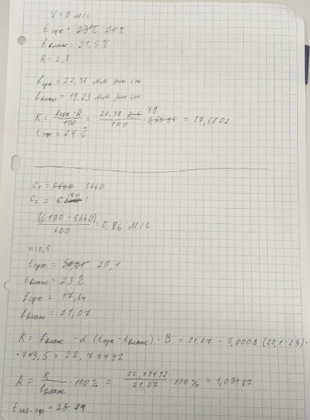

|  |  |  |  |  |  |  |  |  |  |  |  |  |  |  |  |
| --- | --- | --- | --- | --- | --- | --- | --- | --- | --- | --- | --- | --- | --- | --- | --- |
| Температура  t , 0C | |  | | Влажность | | Температура эффективная,  tэф , 0C | Период года | Гост 12.1.005-88 | | | | | | | |
| tсух | tвлаж | fсух | fвлаж | Относительная  R, % | Абсолютная K г/м3 | Категория  помещения | | Допустимая | | | Оптимальная | | |
| помещения | работы | R, % | V, м.с | t , 0C | R, % | V, м.с | t , 0C |
| 24 | 21,5 | 22,38 | 19,23 | 79 | 17,68 | 24 | холодный | постоянная | легкая | 75 | <=0,1 | 25 | 40-60 | 0,1 | 18 |

|  |  |  |  |  |  |  |  |  |  |  |  |  |  |  |  |  |  |  |  |  |
| --- | --- | --- | --- | --- | --- | --- | --- | --- | --- | --- | --- | --- | --- | --- | --- | --- | --- | --- | --- | --- |
| Показания анемометра | | Время, с | Скорость, V, м.с | Психометрический коэффициент | Температура 0C | | Упругость водяных  паров, мм рт. ст | | Влажность | | Температура экв.-эффект,  Tэкв.ъффект , | Гост 12.1.005-88 | | | | | | | | |
| С1, | C2 | tсух | tвлаж | tсух | tвлаж | относительная  R, % | абсолютная  K, г/м3 | Период года | Категория  помещения | | Допустимая | | | Оптимальная | | |
| помещения | работы | R, % | V, м.с | t , 0C | R, % | V, м.с | t , 0C |
| 5660 | 6180 | *600* | 0.8 | 0,0008 | 20,1 | 23 | 17,64 | 21,07 | 1, 081 | 22, 795 | 24 | холодный | постоянная | легкая | 75 | <=0,1 | 25 | 40-60 | 0,1 | 18 |

Приложение А

Полиневский В.:

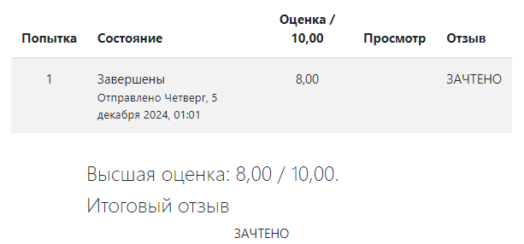

Ториев Э:

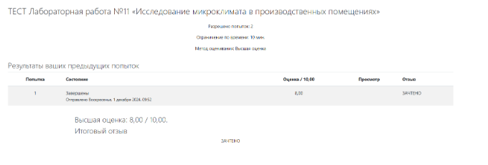

Кизым И:

